Atelier0 : Installation et démarrage de python
El Ain El Alaoui Wassim

- Premier script python
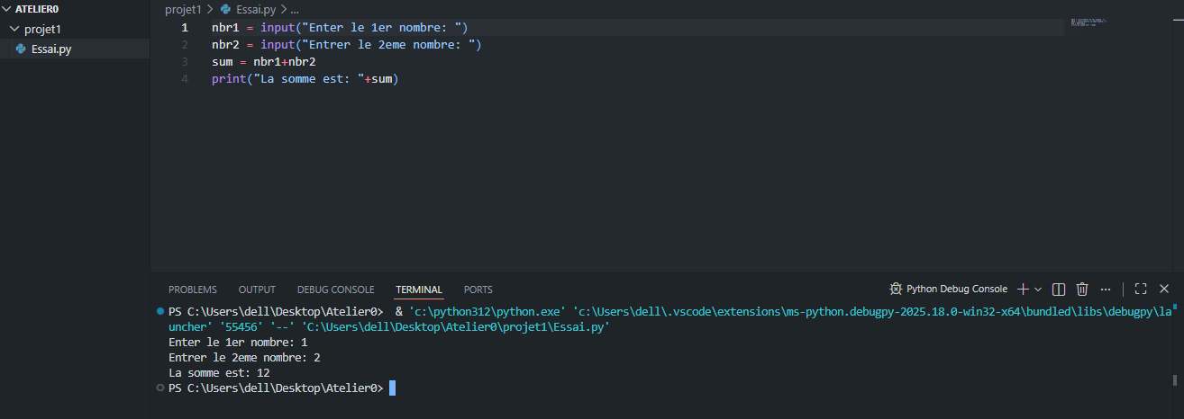
Remarque : On peut remarquer lors de l’exécution du programme que les deux se sont concaténés et non additionner car les variables nbr1 et nbr2 sont traités ici comme des « str » et non des « int »

